Trabalho Prático v1
Sistemas Móveis e Aplicações
Engenharia Informática
Universidade de Évora



Leonardo Catarro, 43025
Diogo Solipa, 43071
Descrição da Aplicação

A ToMaybeDoApp, é uma aplicação concebida para que o utilizador consiga numa só aplicação gerir os seus eventos quer a nível profissional, quer pessoal, tirar notas, construir diagramas e quem sabe outras coisas mais. Estas funcionalidades devem estar prontas a ser visualizadas, editadas e eliminadas consoante assim for desejado.
Esta aplicação irá consistir em 5 activities, incluindo a MainActivity. Essas activities são: Calendar, DataDashboard, DiagramCreator, NotesBoard.

Activities

Calendar → calendário onde poderão ser marcados eventos
DataDashboard → dashboard onde serão visualizados os eventos, diagramas e/ou notas criadas previamente.
DiagramCreator → criação de diagramas
NotesBoard → quadro branco para a criação de apontamentos

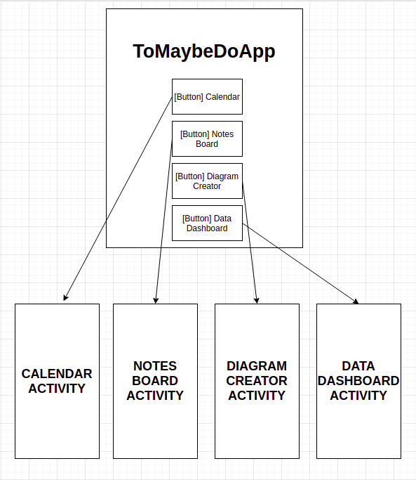
Diagrama de Activities

